附件3：
成都市峨眉雪芽大酒店交通图

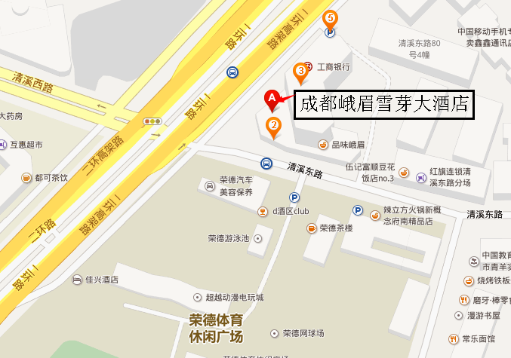

乘车路线：
1.从火车北站到峨眉雪芽大酒店路线
公交：步行272米至火车北站西站乘坐K2A快速公交线 经过5站，到达府南新区站下车，步行310米到达酒店 路程5.7公里 约需25分钟左右。
打车：18元左右，约需15分钟左右。
地铁：乘坐地铁1号线经4站到达天府广场站换乘地铁2号线经5站在蜀汉路东站下车(C口出，步行372米到达)。
2.从火车东站到峨眉雪芽大酒店路线
地铁：步行346米至成都东客站乘地铁2号线在蜀汉路东站下车(C口出，步行372米到达)(经12站|30分钟。

